Chi tiết sổ sách kế toán hộ kinh doanh theo Thông tư số 152/2025/TT-BTC

Trường hợp HKD không chịu thuế GTGT, không phải nộp thuế TNCN
- Đối tượng áp dụng: Hộ kinh doanh doanh thu dưới 500 triệu đồng/năm.
- Sổ sách kế toán sử dụng: Sổ doanh thu bán hàng hóa, dịch vụ – Mẫu S1a-HKD
- Mục đích: Ghi chép toàn bộ doanh thu phát sinh để theo dõi và làm căn cứ xác định có vượt ngưỡng chịu thuế hay không.
- Nguyên tắc ghi sổ kế toán: Gồm các cột cơ bản như Số thứ tự, Ngày tháng, Diễn giải nội dung bán hàng, và Số tiền. Cách ghi sổ rất đơn giản, chỉ cần ghi nhận đầy đủ các giao dịch bán hàng theo trình tự thời gian.

Trường hợp HKD nộp thuế GTGT và TNCN theo tỷ lệ % trên doanh thu
- Đối tượng áp dụng: Hộ kinh doanh doanh thu hàng năm từ 500 triệu đến 3 tỷ lựa chọn phương pháp nộp thuế TNCN theo tỷ lệ % trên doanh thu.
- Chứng từ kế toán:
+ Hóa đơn
+ Các chứng từ xác định doanh thu theo quy định thuế
- Sổ kế toán sử dụng: Sổ doanh thu bán hàng hóa, dịch vụ – Mẫu S2a-HKD
- Nguyên tắc ghi sổ kế toán:
- Ghi doanh thu theo từng nhóm ngành nghề có cùng tỷ lệ thuế
- Từ doanh thu xác định:
+ Thuế GTGT phải nộp
+ Thuế TNCN phải nộp

Trường hợp HKD nộp thuế GTGT theo tỷ lệ % trên doanh thu và thuế TNCN trên thu nhập tính thuế
- Đối tượng áp dụng: Hộ kinh doanh doanh thu hàng năm từ 500 triệu đến 3 tỷ lựa chọn phương pháp nộp thuế TNCN trên thu nhập tính thuế và hộ kinh doanh có doanh thu trên 3 tỷ.
- Chứng từ kế toán:
– Hóa đơn
– Bảng kê mua hàng (khi mua của người không có hóa đơn)
– Các chứng từ kế toán hợp pháp khác
- Các sổ sách kế toán sử dụng:
Hộ kinh doanh phải mở 04 loại sổ sau:
STT | Tên sổ kế toán | Mục đích
1 | Sổ doanh thu bán hàng hóa, dịch vụ – S2b-HKD | Xác định doanh thu chịu thuế GTGT
2 | Sổ chi tiết doanh thu, chi phí – S2c-HKD | Xác định thu nhập chịu thuế TNCN
3 | Sổ chi tiết vật liệu, dụng cụ, hàng hóa – S2d-HKD | Theo dõi nhập – xuất – tồn
4 | Sổ chi tiết tiền – S2e-HKD | Theo dõi tiền mặt, tiền gửi ngân hàng

HKD có hoạt động thuộc diện chịu các loại thuế khác
Trường hợp hộ kinh doanh, cá nhân kinh doanh phát sinh các loại thuế như:
- Thuế xuất khẩu, nhập khẩu
- Thuế tiêu thụ đặc biệt
- Thuế tài nguyên
- Thuế bảo vệ môi trường
- Thuế sử dụng đất
→ Sổ kế toán sử dụng thêm: Sổ theo dõi nghĩa vụ thuế khác – Mẫu S3a-HKD
Từ 1/1/2026, thuế khoán chính thức được xóa bỏ, hơn 5 triệu hộ kinh doanh trên cả nước đã chuyển lên chế độ kê khai theo quy định mới.

Theo thông tư 152/2025/TT-BTC, tất cả hộ kinh doanh, cá nhân kinh doanh (kể cả trường hợp miễn nộp thuế: Doanh thu < 500 triệu đồng/năm) đều phải ghi sổ kế toán.

Tuy nhiên, không phải chủ hộ kinh doanh nào cũng có thể nắm rõ những quy định hay nghiệp vụ kế toán. Hiểu rõ những vấn đề mà anh/ chị gặp phải trong quá trình lập sổ sách kế toán và vận hành kinh doanh, MISA đã cho ra mắt Phần mềm MISA eShop 6-trong-1 cho Hộ kinh doanh, giúp hộ, cá nhân kinh doanh chuẩn hóa tất cả nghiệp vụ kế toán, thuế và quản lý hoạt động bán hàng hiệu quả nhất.

Anh/Chị có thể trải nghiệm hoàn toàn miễn phí những tính năng hữu ích nhất của phần mềm MISA eShop ngay tại đây:

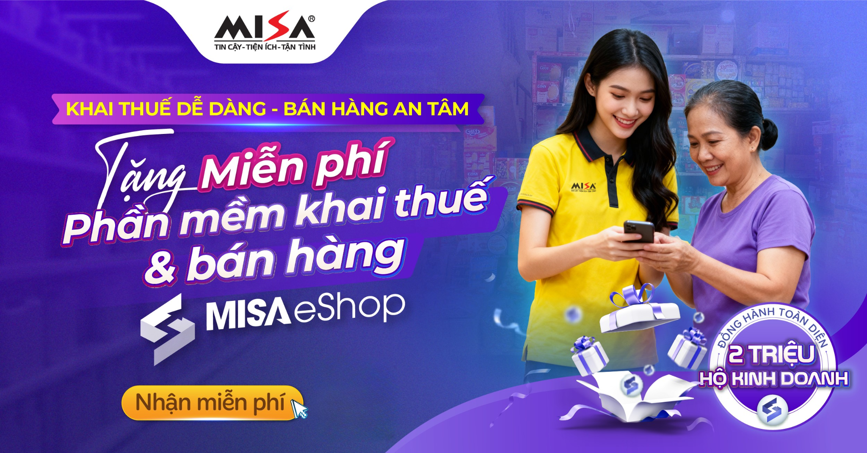

✅ Bán hàng - Quản lý doanh thu, tồn kho, công nợ ngay trên điện thoại.

✅ Hóa đơn điện tử - Phát hành, gửi và tra cứu hóa đơn hợp lệ chỉ trong vài giây.

✅ Chữ ký số - Ký điện tử trực tiếp trên phần mềm, đảm bảo tính pháp lý khi giao dịch với cơ quan thuế.

✅ Kê khai thuế - Tự động tổng hợp dữ liệu bán hàng để lập tờ khai chính xác, hạn chế sai sót.

✅ Kết nối Mtax - Nộp thuế trực tiếp (mới) - MISA là đơn vị đầu tiên tại Việt Nam tích hợp trực tiếp với hệ thống Mtax của Tổng cục Thuế, cho phép hộ kinh doanh nộp thuế ngay trong ứng dụng MISA eShop mà không cần đăng nhập vào cổng khác.

✅ Sổ sách kế toán điện tử (mới) - Tự động ghi nhận doanh thu, chi phí, lãi/lỗ giúp hộ kinh doanh có bộ sổ kế toán hợp lệ, thuận tiện cho kiểm tra thuế, vay vốn hoặc mở rộng kinh doanh.

MISA đang có chương trình tặng MIỄN PHÍ phần mềm Khai thuế, Sổ sách kế toán & Bán hàng cho 2 triệu hộ kinh doanh. Đăng ký ngay tại đây:

NHẬN PHẦN MỀM MIỄN PHÍ

